Tidligere Odd-spiller står midt i ny tv-suksess: – Jeg giftet meg inn i kjendisverdenen

TA- 26.10.2019

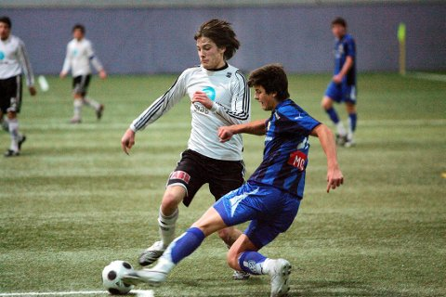
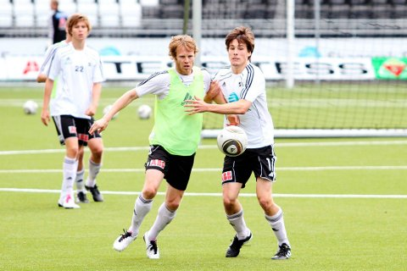
1 / 4
NY TV-SERIE: Her er gjengen i den nye tv-serien "Funkyfam": Jørgine Massa Vasstrand, Morten Sundli (ektemann), Trude Vasstrand (mor), Noah Menozzi Vasstrand, Silas Massa Vasstrand, Emil Massa Vasstrand. Foto: Espen Solli / TV 2 Foto: Espen Solli / TV 2
Av Kristian Holtan
Publisert:27. oktober 2019, kl. 07:38
OSLO: Han har mer tv-tid enn de fleste spillerne som har vært i Odd. Morten Sundli (29) innser at det ikke lenger er fotballen han er mest kjent for.
DEL

Sundli spiller en av hovedrollene i den nye realityserien «Funkyfam», hvor seerne følger hans kone, Jørgine Massa Vasstrand - bedre kjent som «Funkygine» - og familiens hverdagsliv.
I løpet av ett døgn ble første episode sett av over 100 000 unike brukere på TV 2 Sumo. Kanalen meldte tidligere at tallene «knuser alle tidligere rekorder».

– Snakker dritt om Fagermo
Midt oppe i det hele finner vi altså Morten Sundli. Det er kanskje ikke alle som husker at det var i Skien han skapte seg et navn i Fotball-Norge. Sundli signerte for Odd i forkant av 2009-sesongen, og ble værende i klubben i to år. Sundli fikk åtte eliteserieinnhopp i 2010 før han fortsatte karrieren i Mjøndalen.
I ettertid har Lillehammer-gutten spilt for Sarpsborg, svenske Öster og nå Ull/Kisa i 1. divisjon.
– Det hender jeg sitter og snakker litt dritt om Fagermo med Eric Kitolano og Vegard Kongsro. Vi er bitre for at vi ikke fikk flere sjanser i Odd, ler Sundli.
Han er nå lagkamerat med de to nevnte telemarkingene i Ull/Kisa, men linken til Telemark er ikke like sterk som den var.
– Det har vært mange utskiftninger siden jeg var i Odd. Noen spillere har kommet tilbake, som Elba, Børven og Fredrik Semb, men det er vanskelig å holde kontakten med alle man har spilt sammen med. Jeg har nok å gjøre her, smiler Sundli, og tenker på den hektiske hverdagen med familie, fotball og konas tv-prosjekter.

Gode minner fra Odd
29-åringen husker imidlertid tilbake på de to årene i Skien med glede, og sier at han absolutt ikke angrer på at han reiste til Odd.
– Det var noen gode år. Jeg kom dit med null forventninger, startet på skole der og fikk utviklet meg. Odd var et springbrett for karrieren min, sier Sundli, som har full forståelse for at han aldri slo skikkelig igjennom på Skagerak arena.
– Odd var veldig gode på den tiden, og jeg forsto at jeg var bak spillere som Morten Fevang, Anders Rambekk og Fredrik Semb i køen. Det var gøy i Odd, men jeg skulle ønske at jeg kom til klubben på et annet tidspunkt, sier Sundli, og roser nevnte Fagermo for jobben han har gjort med skiensklubben.
– Man kan si hva man vil om Fagermo, men han er en bra trener og kontinuiteten er en av hovedgrunnene til at Odd har gjort det så bra, mener Lillehammer-gutten, som traff bloggeren, influenseren og den personlig treneren Jørgine Massa Vasstrand i 2015. Sammen har de sønnen Milano, og familien har nylig kjøpt hus på Jessheim.

– Fotballen går først
I syv måneder, siden november i fjor, har et kamerateam fulgt Sundli, kona Jørgine og hennes familie på nært hold.
– I starten var det litt spesielt å bli fulgt av kameraer så mye, ofte hele dager. Men man blir godt kjent med dem som filmer, og derfor ble ting også mer naturlig etter hvert. Vi slapp oss mer og mer løs, og til slutt glemmer man at kameraet er der, sier Sundli.
Som mannen til «Funkygine» har han også vært å se i tv-serier som «Bloggerne» på TV 2 og «Vegard X Funkygine» på VGTV. Men det er først i «Funkyfam» at han selv har en av hovedrollene.
– Jeg synes det er gøy. Absolutt. Spesielt siden resultatet har blitt så bra, sier Sundli.
– Reality eller fotball?
– Da hadde jeg valgt fotball. Reality er jo litt ufrivillig. Jeg har jo giftet meg inn i kjendisverdenen, kan du si. Jeg er nok mest kjent som mannen til Jørgine, smiler Sundli.
– Men fotballen har alltid gått foran. Derfor har jeg heller ikke fått vært med på alt av arrangementer og slike ting. Men kona visste at fotballen går foran, og at det er litt andre arbeidstider, men det har gått smertefritt å kombinere fotballen med tv-serien, sier han.

Får stikk av lagkamerater
– Har du fått mange stikk i fotballgarderoben for tv-opptredenene?
– Ja, spillerne er ikke redde for å gi meg noen kommentarer, smiler Sundli.
– Men det var mest i starten. Nå har det dabbet av, og jeg har et avslappet forhold til det. Jeg synes det er mer stas at de følger med, så det er ikke pinlig, bare gøy. Klubben får jo sin del også. Vi filmet en hel dag med laget, så det gir jo klubben litt publisitet, fortsetter 29-åringen.
Han forteller at det kriblet litt før premieren på «Funkyfam» forrige mandag.
– Vi var spente på hvordan programmet ble tatt imot, men det har blitt rekord på rekord. Det har vært gode tall, og det er bra for alle, smiler Morten Sundli.
– Dette er veldig moro, og viser med all tydelighet at historien til «Funkygine» og hennes familie appellerer bredt, sa TV 2s PR- og mediesjef Jan-Petter Dahl til Nettavisen.
– Ingen andre underholdningsserier på TV 2 Sumo har noensinne oppnådd så høye seertall på så kort tid, uttalte han.
«Funkyfam» består av til sammen 21 episoder, og vises på TV 2 Sumo og TV 2 Livsstil.

Lik Telemarksavisa på Facebook

